Влияние пальчиковой гимнастики и пальчиковых игр на развитие речи.

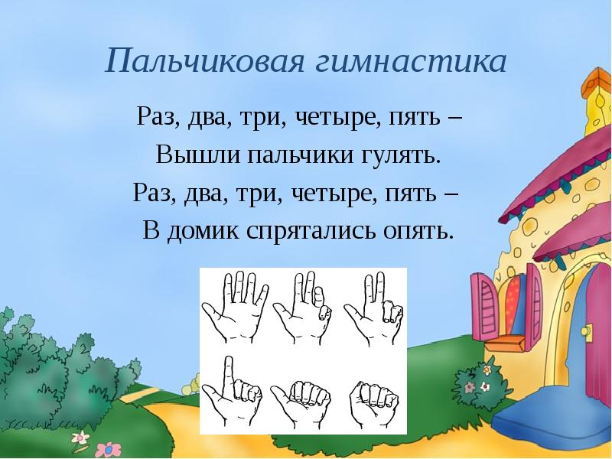
Пальчиковая гимнастика в стихах и пальчиковые игры не только влияют на развитие речи, но прелесть их еще и в том, что они мгновенно переключают внимание малыша с капризов или нервозности на телесные ощущения – и успокаивают. Это прекрасное занятие, когда ребенка больше нечем занять (например, в дороге или в очереди).
Влияние мануальных (ручных) действий на развитие мозга человека было
известно еще во II веке до нашей эры в Китае.
Специалисты утверждали, что игры с участием рук и пальцев типа нашей «Сороки-белобоки» помогают найти гармонию в тандеме тело - разум,
поддерживают мозговые системы в превосходном состоянии. На основе
подобных рассуждений японский врач Намикоси Токудзиро создал
оздоравливающую методику воздействия на руки. Он утверждал, что пальцы
наделены большим количеством рецепторов, посылающих импульсы в
центральную нервную систему человека. На кистях рук расположено множество аккапунктурных точек, массируя которые можно воздействовать на внутренние органы, рефлекторно с ними связанные. По насыщенности аккапунктурными зонами кисть не уступает уху и стопе. Так, например, массаж большого пальца повышает функциональную активность головного мозга; указательного - положительно воздействует на состояние желудка, среднего - на кишечник, безымянного - на печень и почки, мизинца - на сердце. А если пальчиковую гимнастику еще и разнообразить ПАЛЬЧИКОВЫМ ТЕАТРОМ, то это подарит вам много положительных эмоций!
Простые правила игры
1. Старайтесь, чтобы в игры вовлекались все пальчики (особенно безымянный и
мизинчик – они самые ленивые).
2. Обязательно чередуйте три типа движений:
сжатие;
растяжение;
расслабление.
Как еще активизировать пальчики
1. Дайте газету, листы бумаги – пусть рвет (только следите, чтоб в рот не
отправлял эти «откуски»).
2. Нанижите на крепкую нитку крупные пуговицы – пусть перебирает.
3. Дайте деревянные бусы, счеты, пирамидки.
4. Нарисуйте на пластмассовых пробках мордочки, наденьте на пальцы. У вас
получится пальчиковый театр
Дом
Я хочу построить дом,
(Руки сложить домиком, и поднять над головой)
Чтоб окошко было в нём,
(Пальчики обеих рук соединить в кружочек)
Чтоб у дома дверь была,
(Ладошки рук соединяем вместе вертикально)
Рядом чтоб сосна росла.
(Одну руку поднимаем вверх и "растопыриваем" пальчики)
Чтоб вокруг забор стоял,
Пёс ворота охранял,
(Соединяем руки в замочек и делаем круг перед собой)
Солнце было, дождик шёл,
(Сначала поднимаем руки вверх, пальцы "растопырены". Затем пальцы опускаем
вниз, делаем "стряхивающие" движения)
И тюльпан в саду расцвёл!
(Соединяем вместе ладошки и медленно раскрываем пальчики - "бутончик»
Друзья - садоводы
Палец толстый и большой
В сад за сливами пошёл.
(Ладошка собрана в "кулачок". Отгибаем большой пальчик, выпрямляем его,
затем сгибаем наполовину. Снова сгибаем и так несколько раз)
Указательный с порога
Указал ему дорогу.
(Отгибаем указательный пальчик, далее "сгибаем-разгибаем")
Средний палец самый меткий,
Он сбивает сливы с ветки.
(Отгибаем средний пальчик, "сгибаем-разгибаем" его. При этом нужно стараться
не сгибать указательный и большой пальцы)
Безымянный подбирает,
(Отгибаем также безымянный, постараться не шевелить предыдущими
пальчиками)
А мизинчик-господинчик
В землю косточки бросает!
(Отгибаем мизинчик)
Кораблик
По реке плывёт кораблик,
(Прижимаем нижние части ладошек друг к другу, верхние открыты - показываем
"кораблик")
Он плывёт издалека,
(Приставляем горизонтально левую руку к глазам - "смотрим вдаль")
На кораблике четыре очень храбрых моряка.
(Показать 4 пальца)
У них ушки на макушке,
(Приставляем обе ладошки к своим ушам)
У них длинные хвосты,
(Кончики пальцев обеих рук соединяем вместе и далее медленно разводим руки
в стороны)
И страшны им только кошки, только кошки да коты!
(Показываем две открытые от себя ладошки, затем пальчики слегка сгибаем -
получаются "коготки")
В конце этой игры можно спросить у ребёнка:
-Что за моряки были на кораблике?
Ответ: мышки
Лодочка
Две ладошки прижму,
И по морю поплыву.
(Прижать друг к другу обе ладошки, при этом не соединяя большие пальцы)
Две ладошки, друзья, -
Это лодочка моя.
(Делать волнообразные движения руками - "лодочка плывёт")
Паруса подниму,
(У соединенных вместе рук в форме "лодочки" поднять вверх большие пальцы)
Синим морем поплыву.
(Продолжить волнообразные движения руками - "лодочкой")
А по бурным волнам
Плывут рыбки тут и там.
(Полностью соединить друг с другом две ладошки для имитации рыбок и снова
волнообразные движения - "рыбки плывут")
На постой
Русская игра. Руки перед грудью, ладони сомкнуты. Мизинцы – дети, говорят
тоненьким голосом. Безымянные пальцы – мама, говорит обычным голосом.
Средние пальцы – папа, говорит низким голосом. Указательные пальцы –
солдаты, говорят басом. Скрещенные большие пальцы - порог избы.
(Ночь, в избе все спят. Раздается стук.)
Солдаты: Тук-тук! (Указательные пальцы постукивают друг о друга.)
Дети: Кто там? (Постукивают друг о друга мизинцы.)
Солдаты: Два солдата пришли переночевать! (Постукивают указательные
пальцы.)
Дети: Спросим у мамы. Мама! (Постукивают мизинцы.)
Мама: Что дети? (Постукивают безымянные.)
Дети: Два солдата пришли переночевать! (Постукивают мизинцы.)
Мама: Спросите у папы. (Постукивают безымянные.)
Дети: Папа! (Постукивают мизинцы.)
Папа: Что, дети? (Постукивают средние пальцы.)
Дети: Два солдата пришли переночевать! (Постукивают мизинцы.)
Папа: Впустите! (Постукивают средние пальцы.)
Дети: Входите! (Постукивают мизинцы.)
Солдаты: Ах, какая благодать, что пустили переночевать! (Указательные пальцы
"пляшут" совершая перекрестные движения.)
Солдаты: Войдем! (Сомкнутые ладони поворачиваются пальцами к груди. Затем
следует быстрый полуоборот рук так, чтобы соприкоснулись тыльные стороны
ладоней.)
(Руки вытягиваются вперед.)
Медузы
(Дети соединяют ладони, раздвигают пальцы.)
Две огромные медузы
Прилепились пузом к пузу.
(После чего отрывают ладони друг от друга, выгибая пальцы, при этом пальцы
левой руки прижаты к пальцам правой.)
Выгнем щупальца сильнееВот как гнуться мы умеем!
Ладушки ладошки
(Играя в эту пальчиковую игру можно проявить фантазию. Выполняйте
движения которые вам подскажет сюжет стихотворения.)
Мыли мылом ручки.
Мыли мылом ножки.
Вот какие ладушки,
Ладушки ладошки!
Наварили кашки
Помешали ложкой.
Вот какие ладушки,
Ладушки ладошки!
Строили ладошки
Домик для матрешки.
Вот какие ладушки,
Ладушки ладошки!
Курочке Пеструшке
Накрошили крошек.
Вот какие ладушки,
Ладушки ладошки!
Хлопали ладошки
Танцевали ножки.
Вот какие ладушки,
Ладушки ладошки!
Прилегли ладошки
Отдохнуть немножко.
Вот какие ладушки,
Ладушки ладошки!

Воспитатели:
Макова Е.Д.
Гребцова И.В.

